Задания PISA физика
№1. Прочитайте текст
Эта сила принимает участие (и при том весьма существенное) там, где мы о ней даже не подозреваем. Французский физик Гильом писал: «Всем нам приходилось выходить в гололедицу: сколько усилий требовалось, чтобы удерживаться от падения, сколько смешных движений нам приходилось проделывать, чтобы устоять… Инженерам стремятся устранять его в машинах – и хорошо делают… Во всех прочих случаях мы должны быть ей благодарны: ее присутствие дает нам возможность ходить, сидеть и работать без опасения, что книги и чернильницы упадут на пол…Если эту силу устранить, тогда никакие тела, будь они величиной с каменную глыбу или малы, как песчинки, никогда не удержаться один на другом…»
Вопросы
- О какой силе в нем идет речь? Почему?
- Трение может быть полезным?
№2. Прочитайте текст

Вопрос о том, почему Луна не падает на Землю, интересовал Ньютона. Ответом было открытие самого важного закона. Нельзя забывать, что любое тело притягивается не только Землей, но и любыми другими телами, в том числе Луной, Солнцем. Благодаря этой силе облик нашей планеты непрерывно изменяется. Сходят с гор лавины, оползни и сели, движутся ледники, обрушиваются водопады. Все живые существа на Земле чувствуют ее притяжение. Растения также «чувствуют» действие и направление этой силы, из-за чего главный корень растет вниз, к центру Земли, а стебель – вверх.
Вопросы
- О какой силе в нем идет речь? Почему?
- Как влияет она на растения?
№3. Прочитайте текст

В земных условиях все покоящиеся тела немного деформированы по сравнению со свободным состоянием потому, что каждая частица любого тела испытывает действие силы тяжести. Кирпичи, из которых построены здания, опоры мостов, тросы и канаты, которые удерживают грузы, стержни, нити, пружины – все они при деформации проявляют схожие свойства. Конечно, у большинства тел результат внешнего воздействия наблюдать непросто, но знать их величину очень важно, особенно, например, в строительстве. Если бы не существовало возможностей у тел восстанавливать свои размеры и форму, весь наш мир был бы деформирован и перекошен. Ни одного ровного фундамента здания, ни одного горизонтального потолка, ни одного ровного стола, который бы прогнулся и не восстановился даже от действия тонкой тетради или книги. Спасибо силе, восстанавливающей наш деформированный мир!
Вопросы
- О какой силе в нем идет речь? Почему?
- Когда возникает эта сила?
№4. Прочитайте текст

Гепарды охотятся в одиночку. Они бегут за добычей со скоростью до 30 м/с, но довольно быстро устают. Если в течении минуты они не догоняют добычу, то прекращают погоню. Антилопа находится на расстоянии 100 м от гепарда и бежит со скоростью 72 км/ч. Догонит ли ее гепард?
№5. Прочитайте текст

Холод действует на физическую активность и работоспособность человека. Цепенеют не только мышцы, но и мозг. Поэтому в зоне низких температур, например, в Арктике, деятельность человека начинается с мер по защите от холода: строительства убежищ, разведение костра. Приготовление горячей пищи.
Вопрос
Как изменятся внутренняя энергия организма при переохлаждении?

№6.
На рисунке показан участок смятия в результате столкновения автомобиля с бетонной стеной.
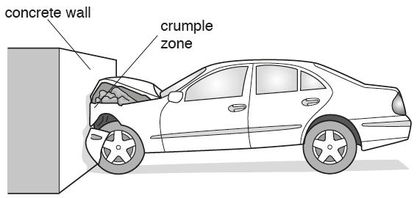
рисунок 1

В лабораторном испытании автомобиль массой 1200 кг, как показано на рис. 1 приводят в столкновение с бетонной стеной. Видеозапись теста показывает, что смятие передней части автомобиля происходит за 0,36 с. Скорость автомобиля до столкновения составляет 7,5 м/с.
1) Вычислите
a) изменение количества движения автомобиля
b) среднюю силу, действующую на автомобиль.

2) Другой автомобиль имеет массу 1500 кг. Он сталкивается с той же стеной и вся энергия передается участку смятия транспорта. Энергия, переданная участку смятия, составляет 4,3 × 10⁵ Дж. Докажите, что скорость автомобиля до столкновения составляет 24 м/с.

3) Напишите, что произойдет с автомобилем, если до столкновения его скорость будет больше 24 м/с.

